**BỘ GIÁO DỤC VÀ ĐÀO TẠO**

**TRƯỜNG ĐẠI HỌC GIAO THÔNG VẬN TẢI**

**KHOA: ĐIỆN - ĐIỆN TỬ**

**BÀI TẬP LỚN MÔN HỌC**

**NGUỒN ĐIỆN**

**Đề tài: Thiết kế mạch DC - DC**

**Boost Converter 4V - 12V**

**Giảng viên hướng dẫn: TS. Phạm Thanh Huyền**

**Sinh viên thực hiện:**

**Lê Quang Huy - MSV: 201413969**

**Nguyễn Tiến Hải - MSV: 201403932**

**Nguyễn Văn Dũng - MSV: 201403900**

**Lớp: Kỹ Thuật Điện Tử và Tin Học Công Nghiệp 2 – K61**

*Hà Nội, 2023*

**Lời mở đầu**

Chúng em xin chân thành cảm ơn cô Phạm Thanh Huyền đã tận tình quan tâm hướng dẫn chúng em trong suốt thời gian qua. Do còn hạn chế về trình độ ngoại ngữ, chuyên môn và thiếu kinh nghiệm nên bài tập lớn của nhóm em còn nhiều thiếu sót, khiếm khuyết. Chúng em mong nhận được nhiều ý kiến đóng góp cũng như những lời khuyên của cô để có thể thấy rõ những điều cần nghiên cứu và bổ sung thêm, giúp cho việc xây dựng đề tài hoàn thiện hơn, tạo tiền đề cho chúng em sau này.

**Mục lục**

**CHƯƠNG 1: PHÂN TÍCH NHIỆM VỤ 3**

1.1 Phân tích đề tài 3

1.2 Nội dung nghiên cứu 4

1.3 Kết quả cần đạt được 4

**CHƯƠNG 2: TỔNG QUAN MẠCH DC - DC BOOST CONVERTER 4**

2.1 Giới thiệu mạch boost 4

2.2 Nguyên lý hoạt động 4

2.3 Ứng dụng 5

**CHƯƠNG 3: TÍNH TOÁN LỰA CHỌN PHẦN TỬ MẠCH DC - DC BOOST CONVERTER 5**

3.1 Lựa chọn IC điều khiển 5

3.2 Tính toán lý thuyết 12

3.3 Mô phỏng 14

**CHƯƠNG 4: KẾT QUẢ THỬ NGHIỆM 19**

4.1 Mô phỏng nguyên lý hoạt động 19

4.2 Thiết kế mạch in 20

4.3 Nguồn đầu vào 21

4.4 Kết quả 21

**CHƯƠNG 5: KẾT LUẬN 22**

5.1 Kết quả đạt được 22

5.2 Hạn chế 22

## CHƯƠNG 1: PHÂN TÍCH NHIỆM VỤ

### 1.1 Phân tích đề tài

Thiết kế mạch DC – DC boost converter với yêu cầu kỹ thuật:

Vin = 3.7v - 4.2v

Vout = 12V

Iout = 0.02A

Độ gợn điện áp đầu ra: r < 0.4%

### 1.2 Nội dung nghiên cứu

- Tính toán và lựa chọn linh kiện.

- Mô phỏng mạch

- Thiết kế mạch thật

- Kiểm tra và thử nghiệm.

### 1.3 Kết quả cần đạt được

- Mạch đơn giản, nhỏ gọn, dễ thực hiện.

- Điện áp và dòng ra ổn định.

- Tính thực dụng cao, đáp ứng được những nhu cầu cơ bản.

- Mạch hoạt động đúng chức năng.

## CHƯƠNG 2: TỔNG QUAN MẠCH DC - DC BOOST CONVERTER

### 2.1 Giới thiệu mạch boost

Mạch boost là mạch có điện áp đầu ra lớn hơn điện áp đầu vào.

Mạch này gồm 4 linh kiện điện tử cơ bản đó là cuộn dây L, khóa chuyển mạch Mosfet, diode D và tụ điện C.

Nguồn cấp cho tăng áp có thể đến từ bất kì nguồn DC nào, chẳng hạn như: pin lion, pin mặt trời, bộ chỉnh lưu và máy phát điện 1 chiều.

### 2.2 Nguyên lý hoạt động

Khi Mosfet dẫn (kích vào chân G) lúc này điện áp trên L bằng Vin, lúc này diode D ngắt do bị phân cực ngược và nó sẽ cắt mạch tải ra khỏi nguồn. Đồng thời, dòng trong cuộn dây L sẽ xuất hiện và tăng dần từ giá trị ban đầu là , lúc này dòng qua tải được duy trì nhờ tụ C đóng vai trò là nguồn (Tụ C phóng).

Khi Mosfet ngắt, lúc này trên cuộn dây L xuất hiện một điện áp tự cảm chống lại sự giảm dòng IL. Điện áp tự cảm này cộng với nguồn Vin có chiều dương đặt vào chân Anot của diode làm diode dẫn và nó đồng thời nạp cho tụ C và qua tải

### 2.3 Ứng dụng

Cung cấp nguồn cho các thiết bị yêu cầu điện áp cao nhưng nguồn cấp chỉ có điện áp khoảng 4V như: LED, sạc pin.

Hoặc nâng áp trong các mạch nguồn xung: TV

## CHƯƠNG 3: TÍNH TOÁN LỰA CHỌN PHẦN TỬ MẠCH DC - DC BOOST CONVERTER

### 3.1 Lựa chọn IC điều khiển

Ở đề tài này, chúng em lựa chọn IC điều khiển MC34063

#### 3.1.1 Lý do chọn MC34063

Dải điện áp đầu vào rộng (3V - 40V)

Dòng đầu ra có thể lên đến 1.5A khi bổ sung cuộn cảm phù hợp

Điện áp đầu ra có thể điều chỉnh được

Thiết kế đơn giản, có sẵn nhiều chức năng tích hợp giúp giảm độ phức tạp của mạch so với việc sử dụng nhiều linh kiện riêng lẻ.

#### 3.1.2 MC34063

##### 3.1.2.1 Mô tả MC34063

MC34063 là IC điều khiển nguyên khối bao gồm tất cả các khối chức năng được yêu cầu cho các bộ biến đổi DC-DC. MC34063 bao gồm các thành phần:

- Điện áp tham chiếu bù nhiệt.

- Bộ tạo dao động.

- Giới hạn dòng đỉnh hoạt động.

- Chuyển mạch đầu ra.

- So sánh độ nhạy áp đầu ra.

MC34063 có các thông số làm việc như sau:

Điện áp hoạt động: 3V – 40V.

Điện áp đầu ra có thể điều chỉnh được.

Dòng điện đầu ra có thể lên tới 1.5A.

Tần số làm việc 100KHz.

Sai số 2%

MC34063 được thiết kế để tích hợp vào vào các bộ biến đổi buck, boost hoặc Voltage - Inverter.

**Sơ đồ khối MC34063**

**Chức năng các chân của MC34063**

- Chân 1: SWC

Chân này là nơi kết nối với cuộn cảm (hoặc có thể kết nối thêm 1 transistor ngoài nếu cần thiết) để kiểm soát quá trình chuyển đổi (gọi là switching).

SWC được sử dụng để chuyển năng lượng từ nguồn đầu vào cuộn cảm để tạo ra điện áp lớn hơn.

- Chân 2: SWE

Chân này được kết nối với mát để hoàn thành mạch điện (transistor)

- Chân 3: TC

Chân này được kết nối đến một tụ để xác định tần số chuyển đổi mạch. Giá trị của tụ này ảnh hưởng đến tần số hoạt động của mạch

- Chân 4: GND

Được kết nối với mát (ground)

- Chân 5: Comparator Inverting Input (CII)

Được nối với 1 điểm chia áp trên điện áp đầu ra. Điều chỉnh và điều khiển điện áp đầu ra ổn định

- Chân 6: VCC

Chân này được kết nối với nguồn để cấp nguồn cho IC hoạt động

- Chân 7: Ipk (hay Isns)

Được sử dụng để cài đặt dòng điện đầu ra

Chân 8: DRC

Chân này điều chỉnh chu kì trạng thái switch đảm bảo hoạt động đúng của mạch

##### 3.1.2.2 Điện áp tham chiếu

Điện áp tham chiếu được đặt là 1.25V và được sử dụng để đặt cho điện áp đầu ra của bộ chuyển đổi.

##### 3.1.2.3 Bộ tạo dao động

Bộ tạo dao động bao gồm một nguồn dòng và một xả dòng để sạc và xả tụ điện định thời bên ngoài () giữa ngưỡng trên và ngưỡng dưới đã được thiết lập. Dòng sạc thông thường là 35uF và dòng xả thông thường là 200uF, tạo ra một tỷ lệ gần 6:1. Do đó giai đoạn biến đổi lên là gấp 6 lần so với giai đoạn biến đổi xuống

Ngưỡng trên là 1.25V, giống với điện áp tham chiếu bên trong, và ngưỡng dưới là 0.75V. Bộ tạo dao động chạy liên tục, với tốc độ được kiểm soát bởi tụ .

**Ngưỡng diện áp bộ tạo dao động**

##### 3.1.2.4 Giới hạn dòng điện

- Giới hạn dòng điện được thực hiện bằng cách giám sát điện áp rơi trên một điện cảm bên ngoài được đặt giữa Vcc và bộ chuyển đổi đầu ra. Sụt giảm điện áp được theo dõi qua điện cảm nhờ giám sát bởi dòng cảm

- Khi sự giảm áp điện áp qua điện cảm trở vượt quá 330 mV đặt trước, mạch sẽ cung cấp một đường dẫn dòng bổ sung để sạc tụ điện định thời () nhanh chóng, để đạt ngưỡng dao động trên và hạn chế lượng năng lượng lưu trữ trong cuộn cảm. Điện cảm nhận tối thiểu là 0,2 Ω.

Hình dưới đây thể hiện dòng sạc tụ thời gian so với điện áp cảm nhận giới hạn dòng. Để đặt giới hạn dòng cao nhất, = 330 mV/Rsense.

**Dòng sạc tụ định thời so với giới hạn điện áp dòng cảm**

##### 3.1.2.5 Chuyển mạch đầu ra

Chuyển mạch đầu ra là transistor Darlington NPN. Collector của transitor đầu ra được gắn với chân 1, và Emitter gắn với chân 2. Nó cho phép người thiết kế sử dụng MC34063 trong cấu hình buck, boost, inverter.

Điện áp bão hòa Collector-Emitter lớn nhất tại 1.5A là 1.3V và dòng điện đỉnh lớn nhất của chuyển mạch đầu ra là 1.5A.

Đối với dòng điện đỉnh đầu ra cao hơn, có thể sử dụng thêm 1 transistor ngoài

**Các dạng sóng đầu ra**

#### 3.1.3 Điều khiển chuyển mạch Boost

Năng lượng dự trữ cuộn cảm trong suốt thời gian transistor Q1 ở trạng thái ON. Khi transitor Q1 tắt, năng lượng được truyền trong dòng chính với Vin đến tụ lọc đầu ra (Cout) và tải (RL). Cấu hình này cho phép điện áp đầu ra đạt đến bất kỳ giá trị nào lớn hơn đầu vào.

##### 3.1.3.1 Hoạt động của MC34063 trong mạch Boost Converter

Khi transistor Q1 tắt, dòng điện trong cuộn cảm là 0, điện áp đầu ra là giá trị định danh của nó. Tại thời điểm này, dòng điện trong tải đang được cung cấp chỉ do Cout, và cuối cùng nó sẽ giảm xuống dưới giá trị danh định. Khi điện áp đầu ra giảm xuống dưới giá trị danh định, nó có thể được cảm nhận bởi mạch điều khiển, cuộn cảm và Q1, và nó tăng lên với tốc độ . Điện áp qua cuộn cảm bằng với Vin – Vsat, và dòng điện đỉnh gần như là hàm tuyến tính của t, như ở đây:

Khi hoàn thành chu kỳ ON, Q1 tắt, và từ trường trong cuộn cảm bắt đầu suy giảm, tạo ra một điện áp đảo chuyển qua D1, năng lượng cung cấp cho Cout và RL. Sự suy giảm dòng điện cuộn cảm tại tỉ lệ , và điện áp qua nó bằng với Vout +VF – Vin. Dòng điện bất kỳ được tính toán như sau:

##### 3.1.3.2 Tính toán chu kì On, Off

Giả sử rằng hệ thống hoạt động tại chế độ không liên tục, dòng điện qua cuộn cảm đạt 0 sau giai đoạn toff được hoàn thành. IL (pk) đạt được trong suốt ton phải suy giảm xuống 0 trong suốt thời gian toff, tỉ lệ của ton với toff có thể được viết như sau:

Thành quả của điện áp theo thời gian của ton phải bằng với toff, và giá trị điện cảm không ảnh hưởng đến mối liên hệ này.

Dòng điện cuộn cảm sạc cho tụ lọc đầu ra thông qua D1 trong suốt toff. Nếu điện áp đầu ra không thay đổi, khối lượng sạc mỗi chu kỳ chuyển đến tụ lọc phải là 0 (Q+ = Q-).

##### 3.1.3.3 Tính toán dòng hiệu đỉnh

**Hình 3.1.3** cho thấy dạng sóng của bộ điều chỉnh chuyển mạch boost. Bằng cách quan sát dòng điện của tụ điện và thực hiện một số thay thế trong phương trình trước, có thể thu được công thức tính dòng điện cực đại trong cuộn cảm.

##### 3.1.3.4 Tính toán cuộn cảm

Dòng điện đỉnh cuộn cảm cũng bằng với dòng điện đỉnh chuyển mạch. Bằng cách biết điện áp qua cuộn cảm trong suốt và dòng điện đỉnh yêu cầu cho thời gian dẫn chuyển mạch, giá trị cuộn cảm tối thiểu có thể được xác định:

**Hình 3.1.3: Các dạng sóng điều khiển chuyển mạch Boost**

### 3.2 Tính toán lý thuyết

#### 3.2.1 Lý thuyết

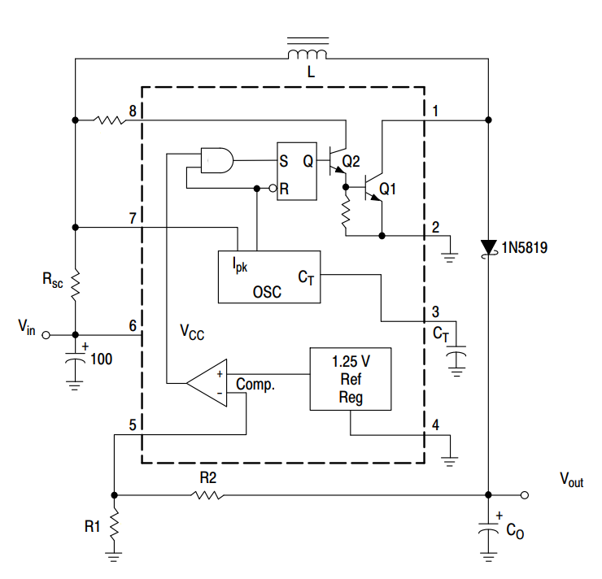

**Sơ đồ nguyên lý mạch Boost dùng MC34063**

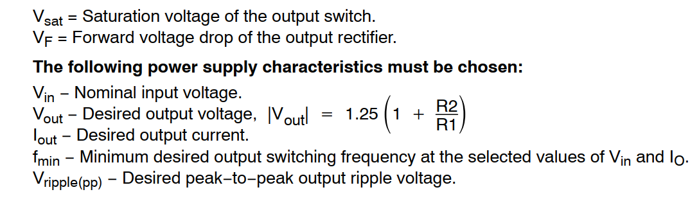

Dựa vào yêu cầu đề tài và Datasheet, ta cần chọn các giá trị:

- = 4V

- = 12V

- = 20mA

- = 65KHz

- = 0.05V

Đầu tiên, chúng ta cần chọn Diode:

Chọn diode 1N5819 được tìm thấy rộng rãi trên thị trường.

Theo bảng, ở dòng chuyển tiếp 1A, điện áp chuyển tiếp của diode sẽ là

Ta có, điện áp bão hoà Vsat = 1V theo bảng có trong datasheet ở dưới:



Ta có công thức:



Suy ra:



Tiếp đến, ta có công thức:

Sau nhiều lần tính toán, ta lựa chọn tần số chuyển mạch là f = 65KHz



Suy ra: 

Dựa vào bảng công thức bên trên, ta có công thức để xác định giá trị của tụ:



Dòng điện đi qua cuộn cảm:

Dòng điện tối đa chạy qua cuộn cảm:





Giá trị cuộn cảm nhỏ nhất, được tính bằng công thức sau đây:

Công thức xác định giá trị tụ điện đầu ra:

Giá trị được xác định bằng công thức sau:

Cuối cùng cần tính giá trị điện trở phản hồi điện áp:

Chọn

Suy ra:

#### 3.2.2 Lựa chọn linh kiện thực tế

- Do em muốn khảo sát sự thay đổi điện áp đầu ra về sự phản hồi nên em đã lựa chọn có thể thay đổi được là biến trở

- Cuộn cảm L = 220uH

- Tụ

- Tụ

- Điện trở

- Diode 1N5819

### 3.3 Mô phỏng

#### 3.3.1 Xét mạch hoạt động với giá trị tải:

Sơ đồ mạch:

- Điện áp đầu ra:

Ta thấy: Thời gian quá độ của mạch vào khoảng 30ms. Sau đó mạch ổn định với điện áp 12V

- Độ gợn điện áp đầu ra:

- Dòng điện đi qua cuộn dây:

Giá trị dòng điện trung bình đi qua cuộn dây tương đương với tính toán lý thuyết.

- Dòng đi qua Diode:

- Công suất đầu vào:

- Công suất đầu ra:

- Hiệu suất:

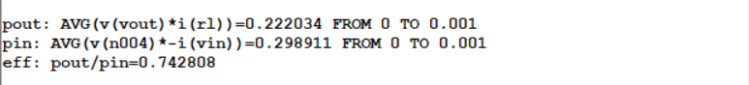

#### 3.3.2 Xét trường hợp thay đổi giá trị tải

- Đáp ứng điện áp đầu ra cho tải:

Biểu đồ bên trên bao gồm 10 đường điện áp ra.

Theo thứ tự từ dưới lên trên lần lượt là các điện áp ra đối với tải 100R, 200R, 300R, …., 1K.

Ta thấy, đối với các tải dưới 650R hầu như là không đáp ứng được đúng điện áp mong muốn là 12V. Đối với các giá trị tải lớn hơn sẽ ổn định điện áp đầu ra là 12V.

Khảo sát sự thay đổi của các thông số đầu vào, đầu ra:

Chúng em khảo sát những giá trị tải có thể đáp ứng được mục đích đề tài là điện áp ra khoảng 12V

Điện áp đầu ra:

R = 600R R = 700R

R = 800R R = 900R

R = 1K

Nhận xét: Đối với các giá trị tải trên khoảng 600R thì gần như giá trị điện áp ra không thay đổi, nó duy trì ổn định với giá trị là 12V với độ gợn điện áp chấp nhận được vào khoảng 10mV

Công suất đầu vào:

Nhận xét:

Công suất đầu vào giảm dần khi giá trị tải tăng với lần lượt với giá trị cụ thể của từng giá trị tải mà chúng em đang khảo sát

Công suất đầu ra:

Nhận xét:

Công suất đầu ra cũng giảm dần khi giá trị tải cao với lần lượt các giá trị cụ thể được thấy trong bảng dưới đây:

Hiệu suất:

Nhận xét:

## CHƯƠNG 4: KẾT QUẢ THỬ NGHIỆM

### 4.1 Mô phỏng nguyên lý hoạt động

**[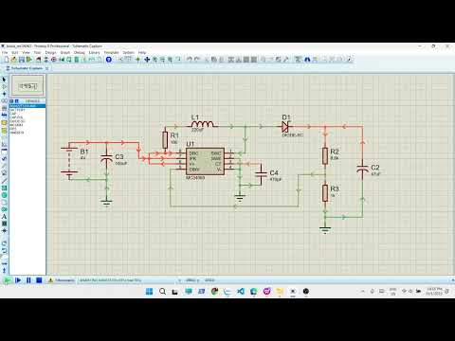](https://www.youtube.com/embed/DmBSSuGKVTA?feature=oembed)**

### 4.2 Thiết kế mạch in

Thiết kế sơ đồ nguyên lý và PCB trên phần mềm Altium Designer

Sơ đồ nguyên lý:

Mạch PCB:

Mạch sau khi hoàn thiện:

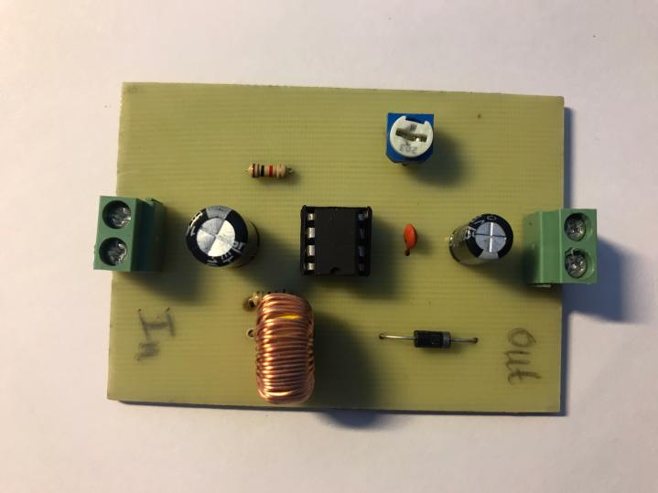

### 4.3 Nguồn đầu vào

- Sử dụng pin 18650 3.7V

- Điện áp: DC 3.7V - 4.2V

- Pin có thể sạc và sử dụng được nhiều lần

- Do chúng em muốn ổn định Vin = 4V và tận dụng những đồ dùng có sẵn, em sử dụng 3 pin 18650 nối tiếp và sử dụng module hạ áp DC LM2596 để hạ xuống 4V.

### 4.4 Kết quả

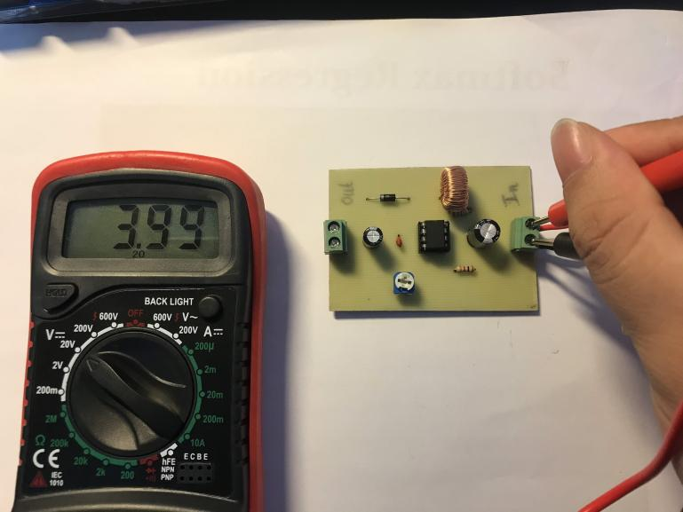

**Điện áp đầu vào**

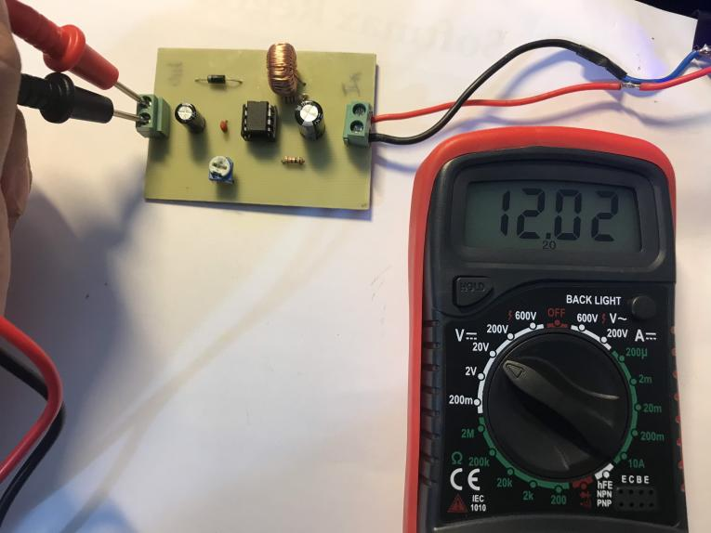

**Điện áp đầu ra**

## CHƯƠNG 5: KẾT LUẬN

### 5.1 Kết quả đạt được

Điện áp và dòng đầu ra hoạt động ổn định so với mục tiêu đề ra.

Mạch hoạt động đúng chức năng boost 4V lên 12V.

Mạch đơn giản, nhỏ gọn, dễ thực hiện.

### 5.2 Hạn chế

Mạch chỉ hoạt động tốt với tải thuần trở.

Mạch có thể hoạt động không đúng với tải RL hoặc RC do hệ số công suất thấp hoặc các hiện tượng do L hoặc C gây nên.